**Участие прокуратуры Оршанского района в профсоюзном приеме**

19 декабря 2024 года состоялся прием граждан в соответствии с планом-графиком Республиканского правового приема граждан в учреждении образования «Оршанский государственный механико-экономический колледж».

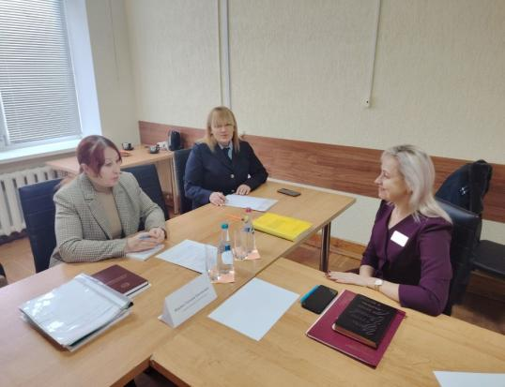

В приеме приняли участие: главный правовой инспектор Витебской областной организации Белорусского профсоюза работников образования и науки Ященко Т.Е., старший помощник прокурора Оршанского района Корсак В.В.

На приеме было принято 5 граждан по вопросам пенсионного обеспечения, оснований прохождения диспансеризации, предоставления льгот и социальных гарантий родителям, воспитывающим ребенка – инвалида, а также по вопросам применения трудового законодательства.

По поступившим вопросам даны разъяснения в соответствии с требованиями Закона Республики Беларусь «Об обращениях граждан и юридических лиц», Указа Президента Республики Беларусь от 15.10.2007 № 498 «О дополнительных мерах по работе с обращениями граждан и юридических лиц».

Служба информации прокуратуры Оршанского района